УДК 621.396
Р.П. Краснов
(г. Воронеж, Воронежский государственный технический университет)

МНОГОПОЛЬЗОВАТЕЛЬСКАЯ РАДИООПТИЧЕСКАЯ СИСТЕМА СВЯЗИ С РЕТРНАСЛЯТОРАМИ
MULTI-USER RADIO-OPTICAL COMMUNCATION SYSTEM WITH RELAYS
Представлены результаты моделирования работы радиооптической системы передачи с применением канала, содержащего один или несколько ретрансляторов. Приведены зависимости вероятности ошибки для систем с различным числом ретрансляторов.
The results of modeling the operation of a radio-optical communication system using a channel containing one or more relays are presented. The dependences of the bit error rate for systems with different numbers of relays are given.
Ключевые слова: гибридная система, атмосферная оптическая линия связи, радиоканал, вероятность ошибки.
Keywords: hybrid system, free-space optics, radio channel, bit error rate.

К современным системам передачи данных предъявляются постоянно растущие требования по скорости передачи данных. При этом чрезмерная загруженность радиодиапазона и необходимость дорогостоящего лицензирования в значительной степени препятствуют обеспечению современных стандартов качества беспроводной связи [1]. Атмосферные оптические линии связи (АОЛС) представляют собой прекрасную альтернативу радиочастотным каналам для организации широкополосного доступа. При этом единственным серьезным препятствием на пути к всеобщему коммерческому применению таких систем является сильное влияние погодных условий на качество связи [2]. В последнее время имеется ряд работ, предлагающих в значительной мере снизить это влияние за счет организации дополнительного резервного радиоканала.
Серьезным ограничением для организации протяженных радиооптических линий связи является необходимость поддержания условия передачи в пределах прямой видимости. Такие ограничения могут преодолеваться за счет развертывания каналов с ретрансляторами оптических и радиосигналов.
Рассмотрим гибридную систему передачи, в которой имеется канал прямой видимости, используемый в сочетании с каналом, содержащим один или несколько ретрансляторов, работающих в режиме «усиление и передача».
В каналах данные передаются в виде цифровых потоков с квадратурной фазовой манипуляцией MPSK, влияние атмосферного канала передачи данных на оптические сигналы описывается экспоненциальным распределением Вейбулла [3], на радиосигналы m – распределением Накагами [4], выбора канала (прямой видимости или с ретрансляторами) производится по наибольшему отношению сигнал/шум (MRC) [5, 6].
Средняя битовая ошибка гибридной радиооптической системы P_{BER} определяется как функция средних битовых ошибок оптической и радиочастотной линий как:
$P_{\text{BER}}=\frac{P_{Σ}^{\text{АОЛС}}(γ_{T}^{\text{АОЛС}})+F_{Σ}^{\text{АОЛС}}(γ_{T}^{\text{РЧ}})P_{Σ}^{\text{РЧ}}(γ_{T}^{\text{РЧ}})}{1−P_{o}}$,
где $P_{Σ}^{\text{АОЛС}}(γ_{T}^{\text{АОЛС}})$ и $P_{Σ}^{\text{РЧ}}(γ_{T}^{\text{РЧ}})$ - битовые ошибки каналов АОЛС и РЧ соответственно, P_{o} – вероятность отказа, определяемая как
$P_{o}=F_{Σ}^{\text{АОЛС}}(γ_{T}^{\text{АОЛС}})F_{Σ}^{\text{РЧ}}(γ_{T}^{\text{РЧ}})$,
При определении ошибки в системе зададимся также числом N ретрансляторов [7].
На рисунке 1 представлены зависимости вероятности битовой ошибки P_{BER} от среднего отношения сигнал/шум линии АОЛС $γ^{\text{АОЛС}}$ при различных условиях построения системы.
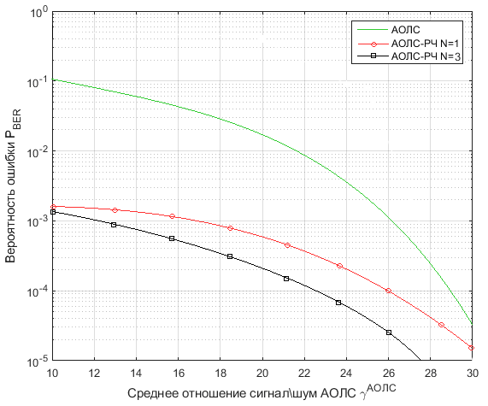

Рисунок 1. Вероятность битовой ошибки в системе с различным числом N ретрансляторов
Для сравнения на графиках представлены вероятности ошибок системы АОЛС, не содержащей резервного радиоканала, а также гибридной системы, включающей канал с одним и тремя ретрансляторами соответственно.
Из приведенных зависимостей видно, что, во-первых, гибридная система связи обладает лучшей помехоустойчивостью по сравнению с АОЛС, а во-вторых, использование большего числа ретрансляторов положительно сказывается на качестве связи гибридной системы передачи.

Список литературы

1. H. Willebrand B. Ghuman, Free Space Optics: Enabling Optical Connectivity in Today’s Networks. Indianapolis, IN: Sams Publishing, 2002.
2. L. Andrews, R. Phillips, C. Hopen, Laser Beam Scintillation With Applications. New York: SPIE Press, 2001
3. Yura, T. Rose Exponentiated Weibull distribution family under aperture averaging Gaussian beam waves: comment, Opt. Express , 2012, 20,No. 18, PP. 20 680–20 683.
4. M. Usman, H.-C. Yang, M.-S. Alouini Practical switching-based hybrid FSO/RF transmission and its performance analysis, IEEE Photonics J., 2014, 6, No 5, PP. 1–13.
5. A. Sendonaris, E. Erkip, B. Aazhang, Q. Inc, C. Campbell User cooperation diversity—Part I: System description, IEEE Trans. Commun., 2003, 51, No. 11, PP. 1927–1938.
6. A. Sendonaris, E. Erkip, B. Aazhang, Q. Inc, C. Campbell User cooperation diversity—Part II: Implementation aspects and performance analysis, IEEE Trans. Commun., 2003, 51, No. 11, PP. 1939–1948.
7. Gao, Z., Zhang, J., Zhu, P., Ji, Y. The analysis of multiuser relaying mixed RF/FSO networks over exponentiated Weibull fading channe, China Communications, 2020, July, PP. 224-235.

